Łukasz Kucharczyk

Informatyka

Nr. albumu – 91281

Projekt systemu wspomagającego pracę biblioteki

Sformułowanie zadania

Zadaniem było stworzenie oraz zaimplementowanie programu służącego do obsługi biblioteki z funkcją automatycznego zamawiania książek.

Opis problemu

System zarządzania biblioteką musi przechowywać dane o

* dostępnych książkach – mają tytuł, autora
* użytkownikach – mają swój login i hasło są przypisywani do wypożyczonych książek
* dostawach – zamówione książki muszą dotrzeć do biblioteki, trzeba zatwierdzić dotarcie dostawy
* wypożyczonych książkach – są poza dostępnymi w bibliotece książkami, mają osobę która je wypożyczyła oraz datę wypożyczenia i oddania.

W Bibliotece duże ilości książek utrudniają prowadzenie spisu inwentarza w sposób papierowy, program komputerowy znacząco przyśpiesza i ułatwia prowadzenie takich spisów.

Program obsługuje działania związane z prowadzeniem biblioteki. Książki można zamawiać ręcznie i automatycznie, usuwać, wypożyczać i zwracać. Przy zamówieniu 2 razy tej samej książki ich ilość się sumuje (nie przyjmujemy duplikatów w rekordach) Program obsługuje też funkcje związane z wyświetlaniem danych takie jak sprawdzanie wszystkich dostępnych książek, sprawdzanie jakie książki są wypożyczone a nawet ranking najchętniej wypożyczanych książek oraz logi działania programu. Jako że program przeznaczony jest dla osób prawdopodobnie nie znających realiów c++ system jest wyposażony w wiele komunikatów o błędach czy działaniach programu.

Schemat blokowy funkcji main:

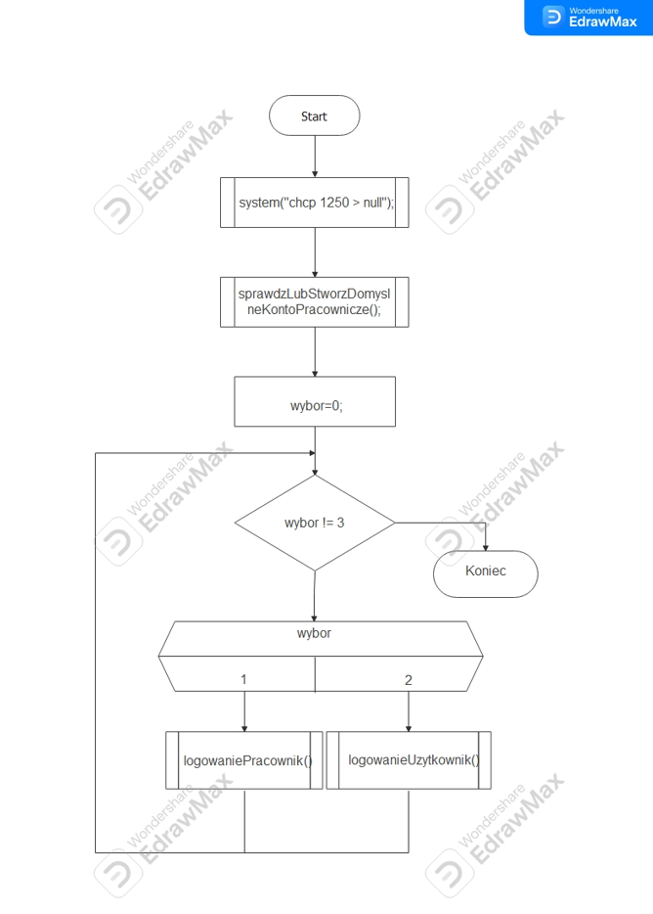

Schemat blokowy funkcji przegladajKsiazki:

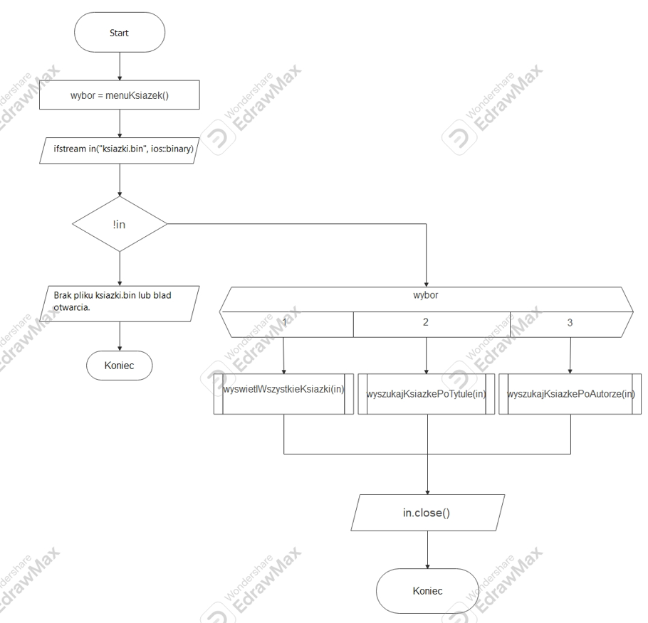

Instrukcja programu

Do uruchomienia programu nie potrzebne są żadne dodatkowe pliki, program sam będzie tworzył potrzebne pliki binarne do przechowywania książek, kont, wypożyczeni, dostaw. By wybrać działanie programu należy w menu podać numer operacji którą chcemy wykonać, jeżeli wybierzemy opcję która otworzy kolejne menu należy znowu wybrać numer oczekiwanego działania. W przypadku gdy program będzie potrzebował dodatkowych informacji będzie on wysyłał komunikaty do użytkownika.

Opcje logowania:

1. logowanie pracownika – pracownicy mają dostęp do pełnej gamy funkcji związanej z zamawianiem, usuwaniem, zwracaniem i wypożyczaniem książek. Mogą też tworzyć konta zarówno dla użytkownika i pracownika. Mają też dostęp do funkcji klientów takich jak wyświetlanie listy książek.
2. Logowanie klienta – klienci mają znacząco mniej uprawnień, mogą oni wykonać takie operacje: przeglądać swoje wypożyczone książki, sprawdzić ile czasu zostało do ich zwrotu, zmienić hasło do konta, przeglądać wszystkie książki oraz sprawdzić zestawienie najchętniej wybieranych książek.

Opcje usuwania książek:

1. Całkowite – gdy liczba książek po usunięciu egzemplarzy wyniesie 0 program całkowicie usunie daną książkę z bazy danych
2. Częściowe – istnieje możliwość usunięcia liczby egzemplarzy którą podaje użytkownik

Opcje zarządzania dostawami:

1. Zamawianie ręczne – pracownicy mają dostęp do funkcji która zamawia książki, trzeba do niej podać tytuł, autora, ilość egzemplarzy, próg automatycznego zamawiania oraz cenę jednostkową która będzie potrzebna w naliczaniu ewentualnych kar.
2. Zamawianie automatyczne – ten typ zamawiania nie widnieje w żadnym menu ponieważ działa on w pełni automatyczne, gdy ilość egzemplarzy spadnie poniżej określonego progu program sam zamówi 10 egzemplarzy danej książki.
3. Potwierdzenie dostawy – każdą dostawę trzeba najpierw potwierdzić można to robić pojedynczo lub całościowo, dopiero po potwierdzeniu dostawy książka oficjalnie trafia do bazy danych dostępnych książek.

Opcje wypożyczania książek:

1. Wypożycz książkę – pracownicy mogą wypożyczyć książkę danemu klientowi, jeden egzemplarz wypożyczonej książki znika wtedy z bazy danych. Zostaje również zapisana data która posłuży do sprawdzania czy książka nie została przetrzymana.
2. Oddaj książkę – pracownicy mogą przyjmować zwroty książek do biblioteki od konkretnego klienta którego rozpoznają po jego id. Pracownik ustala czy książka została zwrócona w dobrym stanie czy nie i na podstawie tego wybiera odpowiednią opcję. Ewentualna kara za przetrzymanie i zniszczenie książki wyświetla się na ekranie.
3. Sprawdź swoje wypożyczenia – funkcja dostępna dla klientów, pozwala sprawdzić wyłącznie swoje wypożyczenia.
4. Sprawdź wypożyczenia – pracownicy mają dostęp do listy aktywnych wypożyczeń.
5. Nalicz kary – pracownik może też ręcznie zliczyć kary które zostaną nałożone przy zwrocie książek.
6. Sprawdź ile czasu zostało do zwrotu – pozwala użytkownikowi sprawdzić ile czasu zostało przed naliczaniem kary za przetrzymanie.

Opcje tworzenia kont:

1. Tworzenie konta użytkownika – pracownik podaje imię nazwisko oraz adres klienta, hasło i login generują się automatycznie a hasło użytkownik może potem zmienić w swoim menu.
2. Tworzenie konta pracowniczego – pracownik podaje jaki login oraz hasło chce mieć. Tworzenie obu typów kont jest dostępne tylko z konta pracowniczego w celach bezpieczeństwa.

Opcje przeglądania książek:

1. Wyświetlenie wszystkich książek – wyświetla wszystkie dostępne książki.
2. Wyszukanie po tytule – wyszukuje książki o podanym tytule
3. Wyszukanie po autorze – wyszukuje książki o podanym autorze.

Opcje dodatkowe:

1. Wyświetl użytkowników – funkcja wyświetlająca zarejestrowanych klientów oraz ich dane osobowe.
2. Pokaż historię działań – wyświetla historię podejmowanych działań (logowania, wypożyczenia, rejestracje itd.).
3. Zmień hasło – funkcja pozwalająca na zmianę hasła klienta i pracownika.
4. Zestawienie najchętniej wypożyczanych – pozwala sprawdzić jakie książki są najbardziej popularne

Przykłady działania programu:

1. Logowanie:

Logowanie klienta:

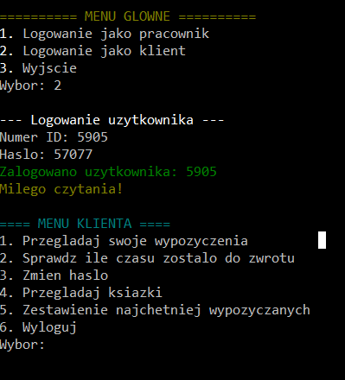

Logowanie pracownika:

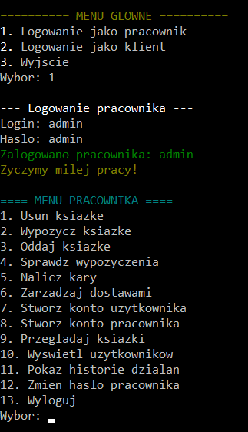

1. Usuwanie książki:

Częściowe:

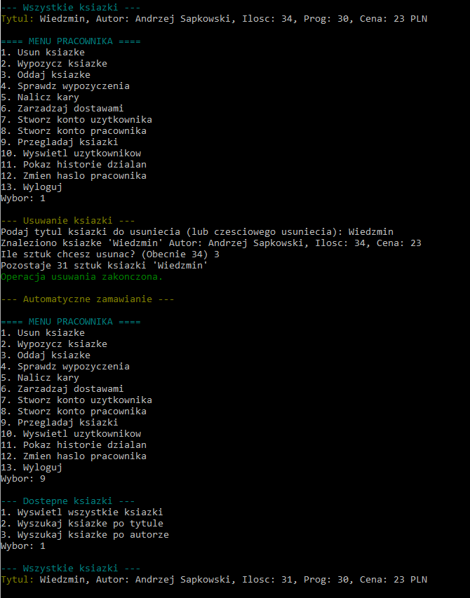

Całkowite:

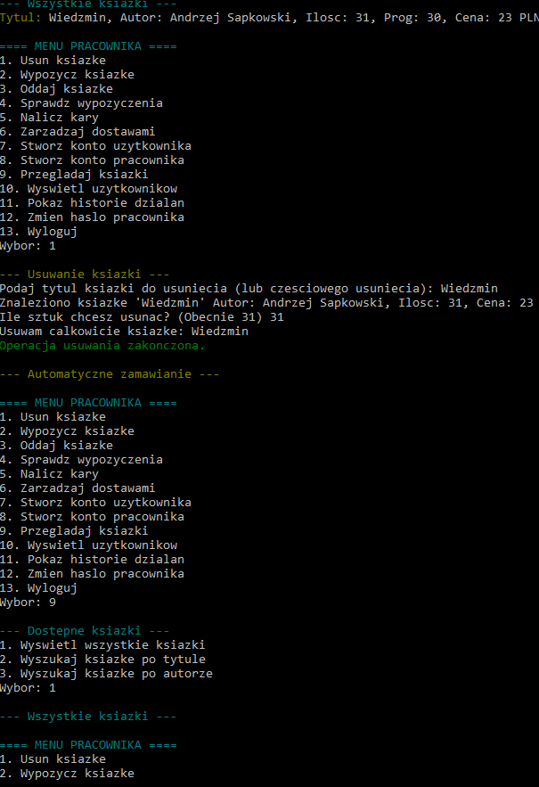

1. Zamawianie książek:

Zamawianie ręczne i zatwierdzanie dostawy:

Przed zamówieniem:

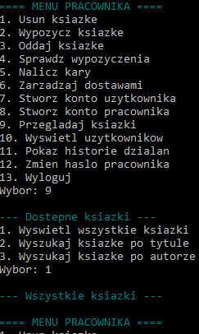

Po zamówieniu:

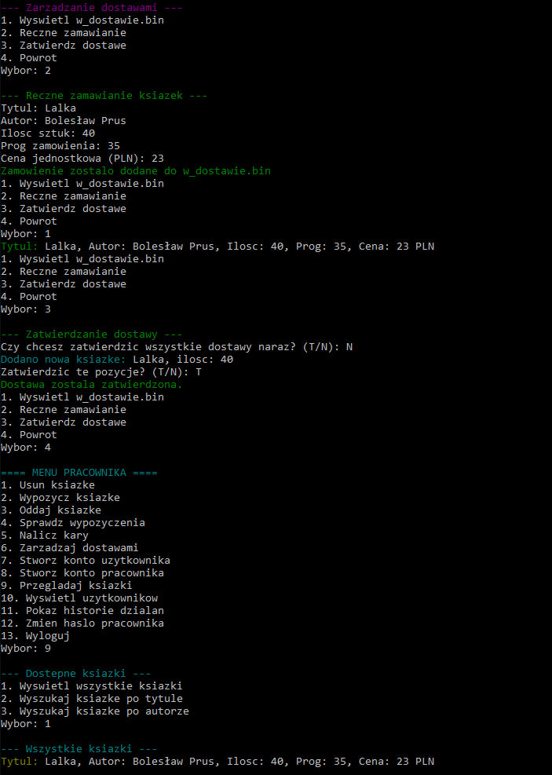

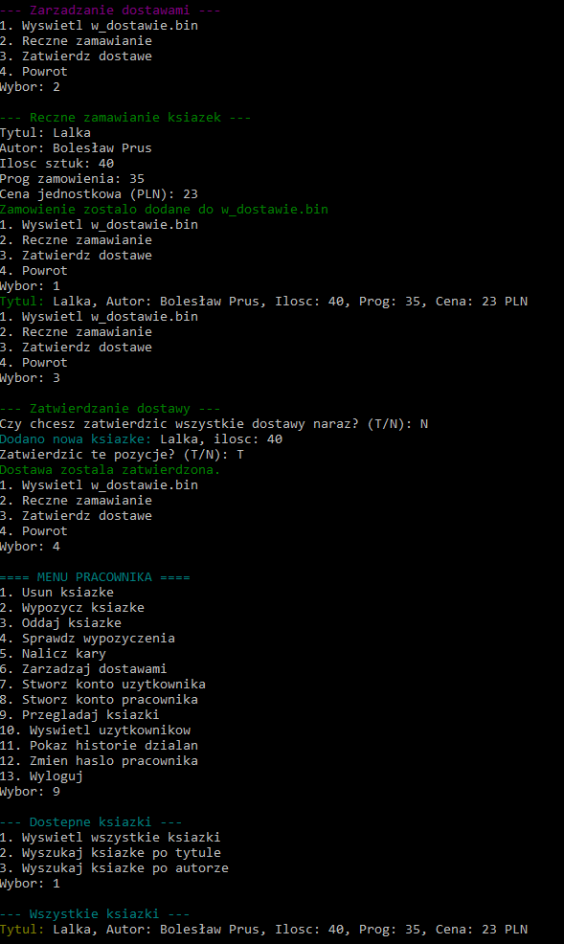

Zamawianie automatyczne i zatwierdzanie dostawy:

Przed zamówieniem:

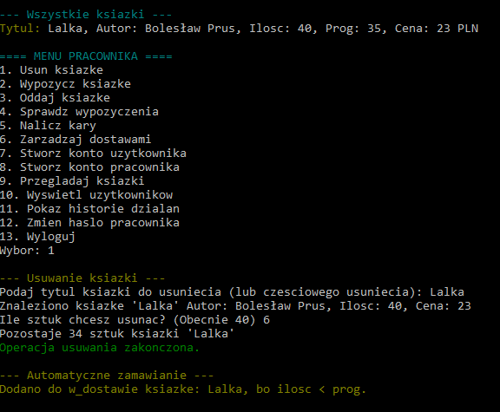

Po zamówieniu:

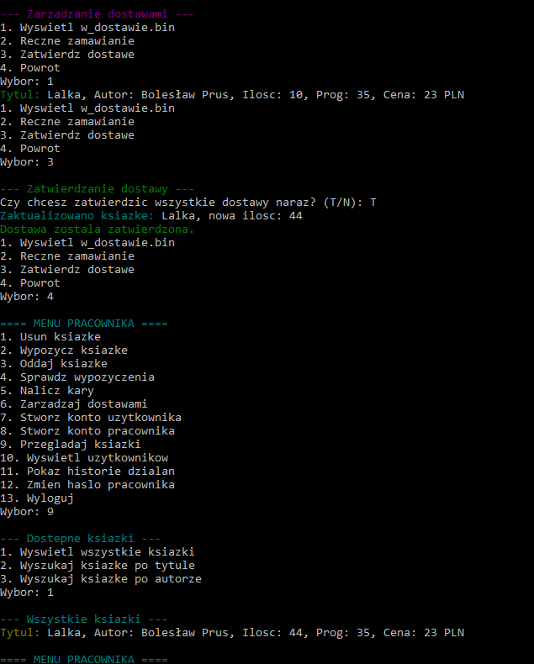

1. Wypożyczanie, oddawanie książek oraz sprawdzanie wypożyczenia po stronie pracownika i użytkownika i naliczanie kary:

Wypożyczenie i sprawdzenie wypożyczenia po stronie pracownika:

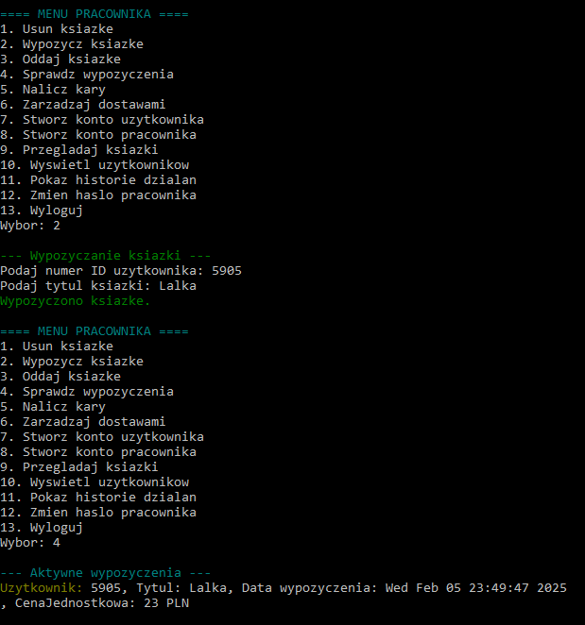

Sprawdzanie wypożyczenia po stronie klienta:

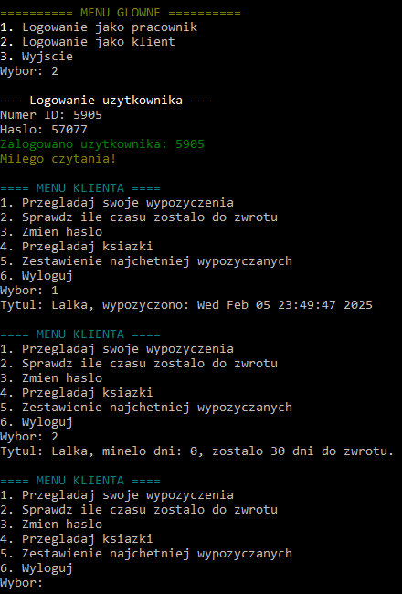

Oddawanie książki i naliczanie kary:

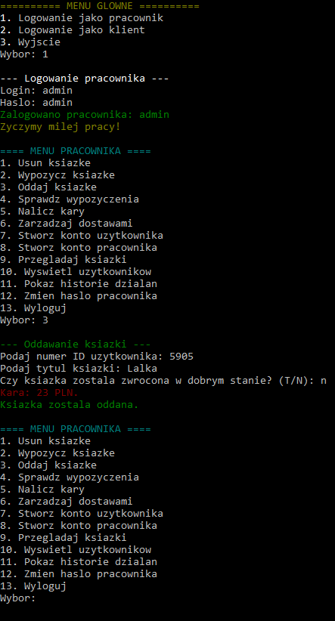

1. Tworzenie kont dla pracownika i klienta

Dla pracownika:

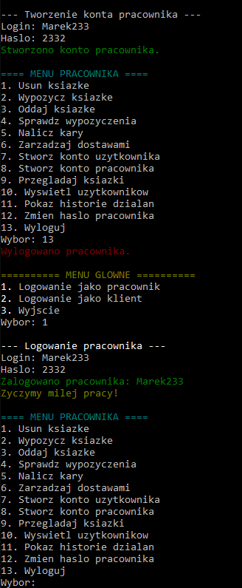

Dla klienta:

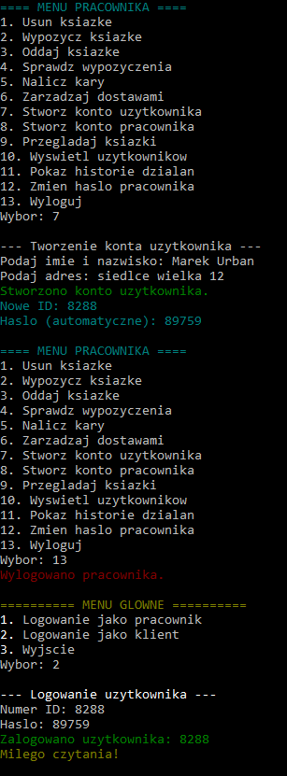

1. Sprawdzanie książek:

Sprawdzanie wszystkich:

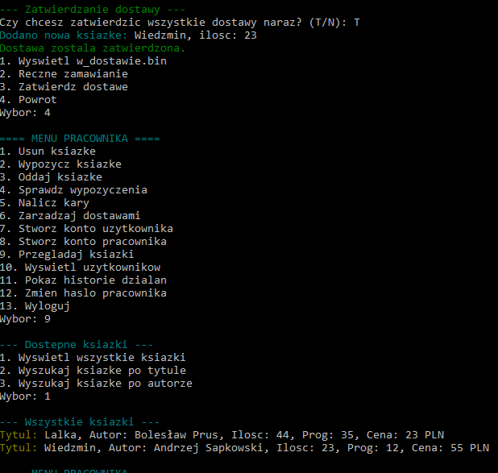

Sprawdzanie po tytule:

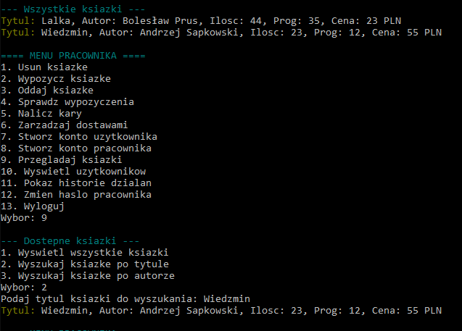

Sprawdzanie po autorze:

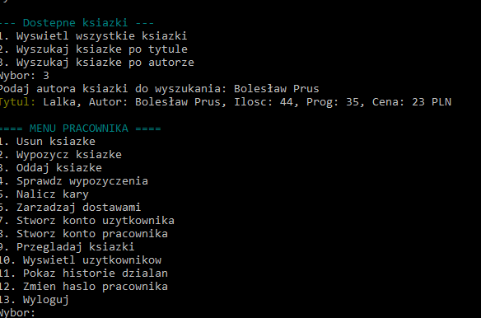

1. Wyświetlanie historii działań, listy użytkowników oraz zmiana hasła.

Historia działań:

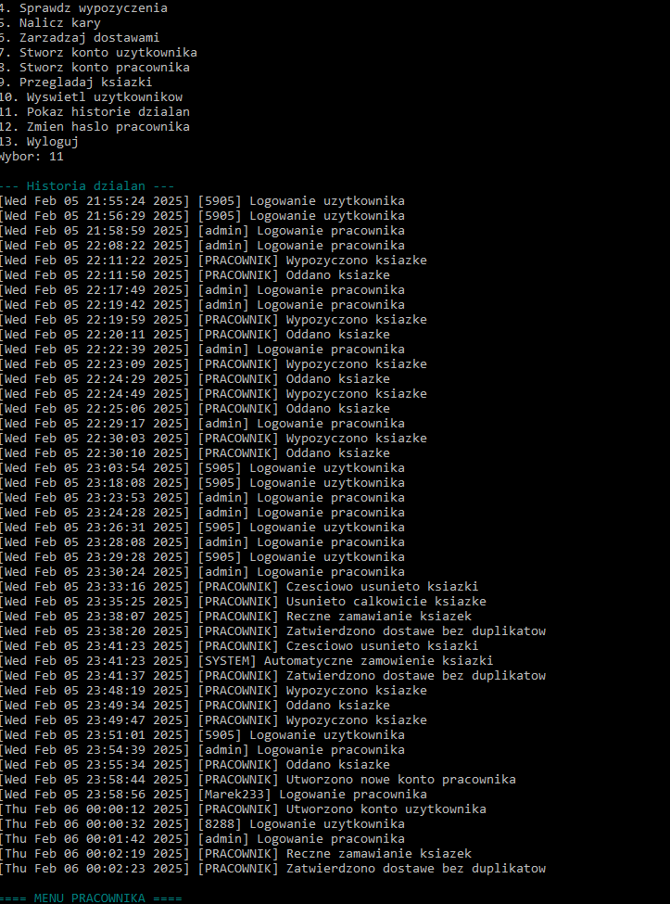

Lista użytkowników:

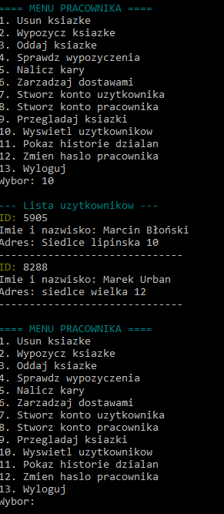

Zamiana hasła:

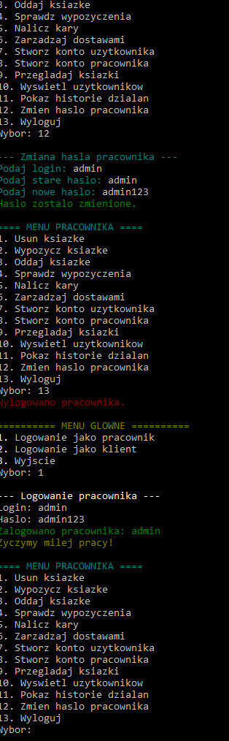

1. Zestawienie najchętniej wypożyczanych:

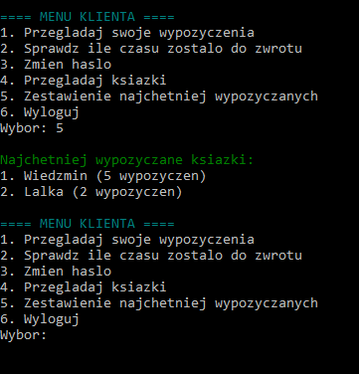

Źródła:

Code::Blocks wersja 20.03

Wondershare EdrawMax wersja 11.5.2

https://www.programiz.com/cpp-programming